Lingua

galega e literatura


1º BAC
A
PROGRAMACIÓN
IES A GUÍA

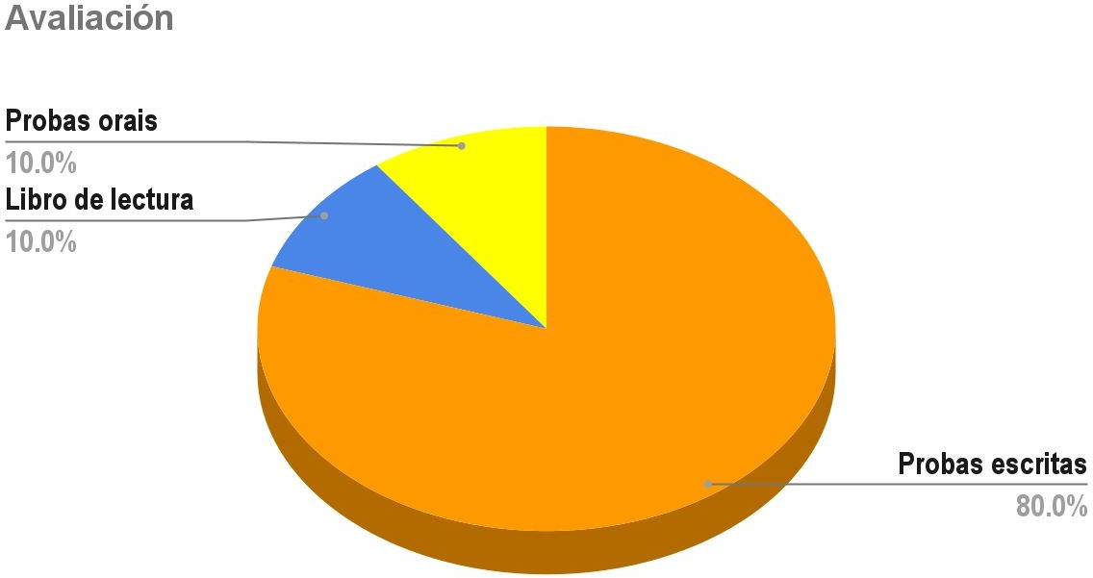
Terase en conta a participación e o traballo na aula para o redondeo.

Recuperación
Todas as recuperacións serán a final de curso.
- Se se suspende UNHA avaliación, recupérase unha avaliación.
- Se se suspenden DÚAS ou TRES avaliacións, farase un exame de recuperación global.

faltas de ortografía

Poderán descontar ATA 1 punto, seguinto os seguintes criterios:
  - -0,1 por cada falta considerada moi grave (emprego incorrecto de maiúsculas e minúsculas, uso de tempos compostos, erros de colocación do pronome átono, reescribir mal palabras que aparezan nos enunciados...).
  - -0,05 por cada falta considerada grave (b/v, s/x, h, til diacrítico...).
  - -0,01 por cada falta leve (castelanismos, acentos gráficos non diacríticos...).

puntualizacións

O uso oral do galego é obrigatorio durante as sesións de clase, sendo este o único idioma admitido. A oralidade poderá ser cualificada negativamente, caso de ser nula ou pouco fluída e deficiente, baixando a nota final da avaliación.
Se un alumno/a é sorprendido copiando nun exame deberá entregarllo inmediatamente ao profesor/a e será cualificado cun 0 na proba.
Só se repetirá un exame por causa documentalmente xustificada. Se a falta de asistencia non está xustificada a cualificación da proba será de cero.


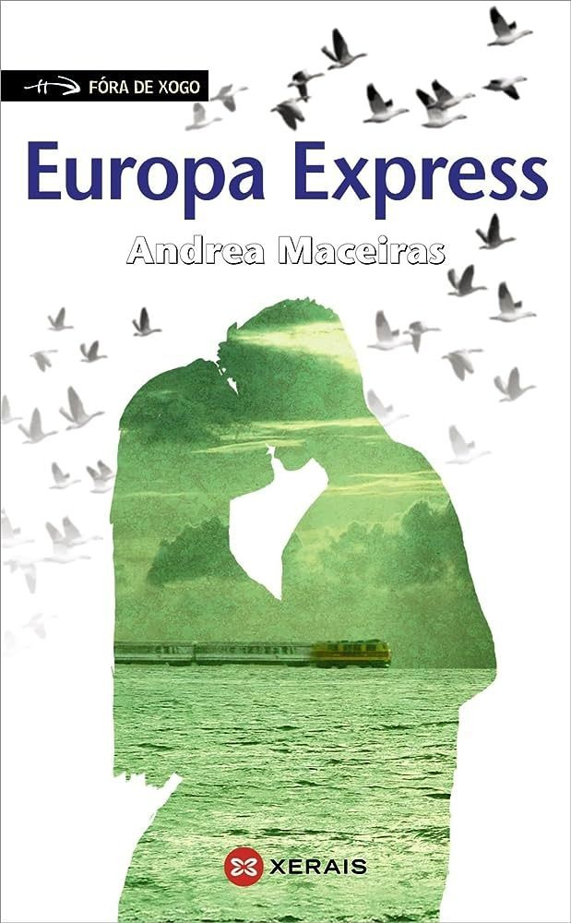

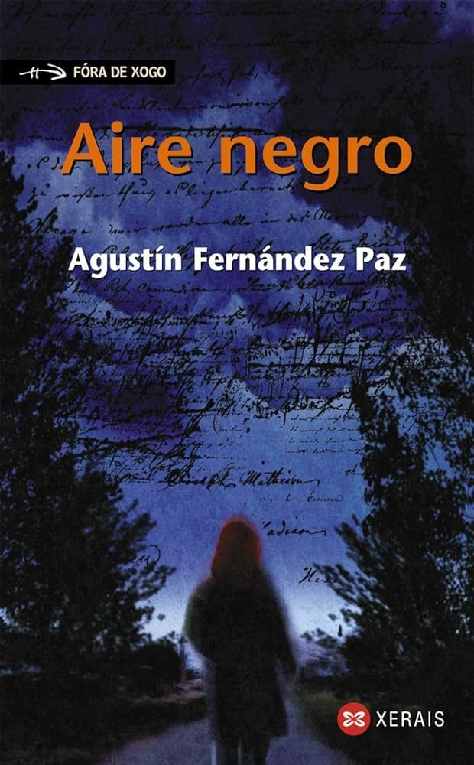
LIBROS DE LECTURA
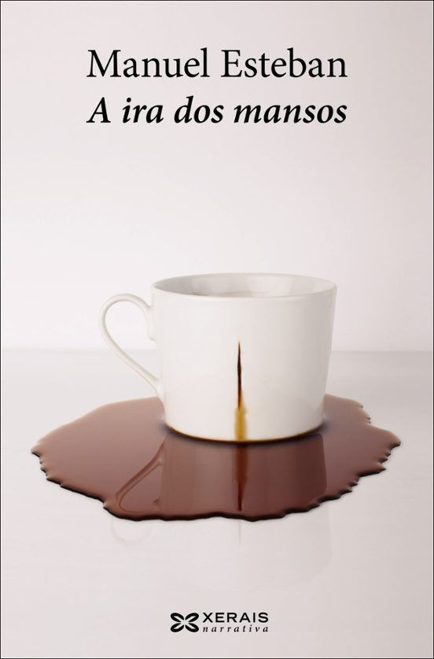
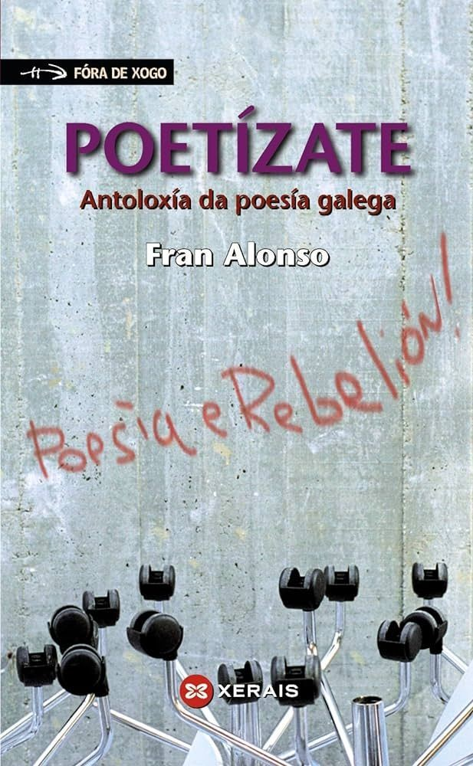

A ira dos mansos,
de Manuel Esteban
Que me pare o corazón se te esquezo,
de Andrea Maceiras
Poetízate, de Fran Alonso

puntos adicionais de lectura
Poderase sumar á media do trimestre un 0,25 por cada un destes traballos realizados, ata un máximo de 1 punto.
- Lectura dalgún libro en lingua galega de entre os que figuran nunha lista que colgará a profesora na Aula Virtual. Entregarase un comentario da obra ou realizaranse unha serie de preguntas orais.

